**Ejercicios Bases de datos Mongo**

Consultas

db.notas.find(

{

"nota": 3.0

}

)

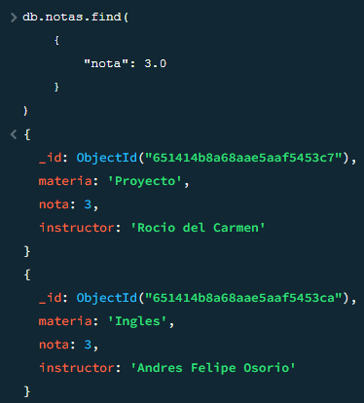

db.notas.find(

{

"nota": 4.0

}

)

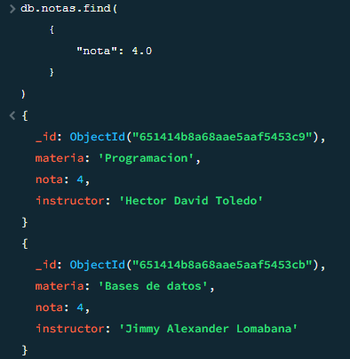

db.meterias.find(

{

"nombre de la materia": "Fisica"

}

)

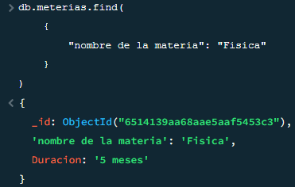

db.usuarios.find(

{

"edad": 17

}

)

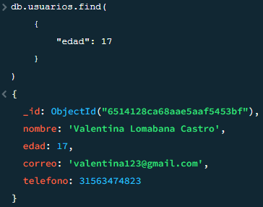

db.meterias.find(

{

"Duracion": "6 meses"

}

)

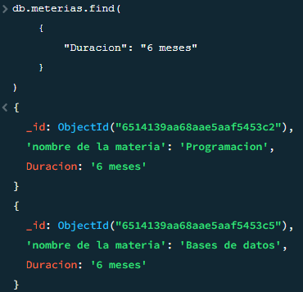

Actualización de datos

db.usuarios.updateOne(

{

"nombre": "Valentina Lomabana Castro"

},

{

$set:

{

"nombre": "Karol Andrea"

}

}

)

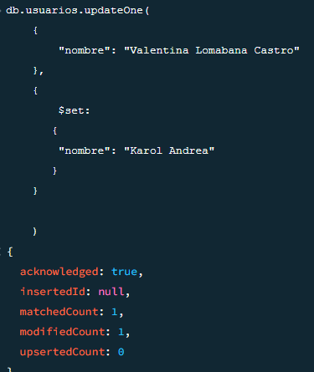

db.usuarios.updateOne(

{

"edad": 17

},

{

$set:

{

"edad": 19

}

}

)

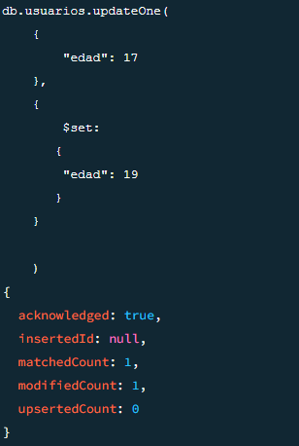

db.meterias.updateOne(

{

"nombre de la materia": "Fisica"

},

{

$set:

{

"nombre de la materia": "Quimica"

}

}

)

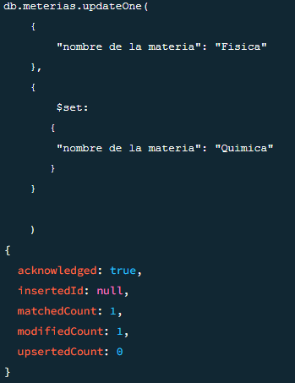

db.meterias.updateOne(

{

"Duracion": "6 meses"

},

{

$set:

{

"Duracion": "1 Año"

}

}

)

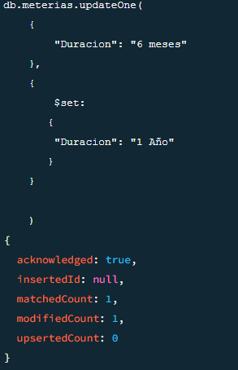

db.notas.updateOne(

{

"nota": 3.0

},

{

$set:

{

"nota": 3.2

}

}

)

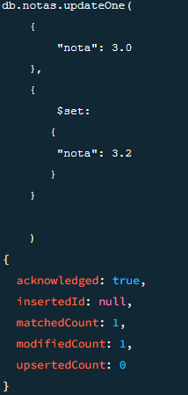

db.notas.deleteOne({

"nota": 3.2

}

)

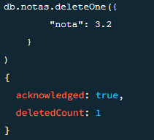

db.notas.deleteOne({

"nota": 4.0

}

)

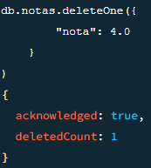

db.usuarios.deleteOne({

"nombre": "Jimmy Alexander Lomabana"

}

)

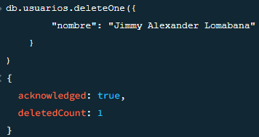

db.usuarios.deleteOne({

"edad": 19

}

)

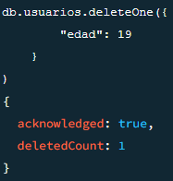

db.meterias.deleteOne({

"nombre de la materia": "Quimica"

}

)

